МУНИЦИПАЛЬНАЯ АВТОНОМНАЯ ОБРАЗОВАТЕЛЬНАЯ ОРГАНИЗАЦИЯ «СРЕДНЯЯ ОБЩЕОБРАЗОВАТЕЛЬНАЯ ШКОЛА №3 г.РУЗЫ»
143103, Московская область, г. Руза, ул. Волоколамское шоссе, д.4
Тел. 8(496)27 23006, Е-mail: ruzaschoool3@mail.ru

Исследовательская работа
ТЕМА: Тайна выращивания сказочной репки

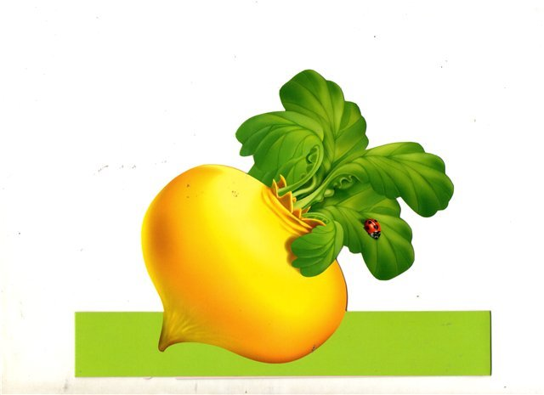
РАЗДЕЛ: агроэкология

Исполнители проекта:
Семёнова Алина,
Тужилин Максим
обучающиеся 5-А класса.

Руководители проекта:
Марковская Наталья Сергеевна,
учитель биологии
Хабун Светлана Николаевна
учитель географии

г. Руза
2017 г.
Оглавление.

I.Введение………………………………………………………………………..2

II.Актуальность………………………………………………………………....2

III.Обзор литературы…………………………………………………………..3
1. История возделывания репы.
2. Ботанические признаки репы.
3. Климатические факторы.
4. Почвенные факторы.
5. Биотические факторы.
6. Сорта.
7. Технология возделывания.
8. Уход за растениями.
IV.Практическая часть………………………………………………………..7
V.Заключение…………………………………………………………………...9
VI.Список литературы………………………………………………………..10
VII.Приложения ………………………………………………………………11

- Введение.

Репа – овощ, который известен ещё с древних времен. В истории сельского хозяйства известны периоды особого почитания репы.
На Руси, да и по всей Европе, особенно в лесах и лесостепи, репа в течение столетий была самым главным овощем. Летописи упоминают ее рядом с рожью; античные источники отводят ей третье место после пшеницы и винограда.
Репу по праву можно назвать прародительницей овощных культур, возделываемых на Руси. Когда она там появилась, сказать трудно, но, предполагается, что в период возникновения земледелия. Участки, на которых производились посевы, называли репищами. О них часто упоминается в исторических хрониках и летописях, купчих грамотах. Русские крестьяне везли репу на базар возами. Из нее готовили различные вкусные и питательные кушанья, которые теперь забыты. До появления картофеля репа была частым гостем на столах и других европейских народов. Неприхотливость этой культуры позволила ей продвинуться далеко на север Европы. Известно, например, что в прошлом шведские и норвежские крестьяне жертвовали церкви десятую часть урожая репы. Однако ни один народ так не ценил репу, как русские - не случайно она считается исконно русским овощем. До XIX века репа играла на Руси ту же роль, что теперь картофель. Сеяли ее повсеместно, даже на Валааме и Соловецких островах. Репа - очень неприхотливая и урожайная культура. Репа, обладающая прекрасной способностью к длительному хранению, не покидала стол русского человека практически круглый год. Причем и богатые, и бедные ежедневно включали ее в свое меню. Репа наряду с хлебом и крупами была основным продуктом питания и стоила довольно дешево. С тех пор как картофель прочно занял господствующее положение на полях России, "зеленая лепешка", как раньше называли репу, постепенно утратила свои позиции.

- Актуальность.
«Посадил дед репку. Выросла репка большая - пребольшая». Мы все эту сказку знаем наизусть с детства. А вот, что это была за репка, какого сорта, какого размера, чем удобрялась, как развивалась, можно ли вырастить сейчас такую репку и решить проблему голода, грозящего человечеству – эти вопросы нас очень заинтересовали. И оставались бы они загадкой для человечества, если бы не мы.
Цель нашей работы: раскрыть тайну выращивания сказочной репки.
Перед собой мы поставили следующие задачи:
- провести социологический опрос;
- изучить литературу, получить информацию из книг, журналов и газет об овощной культуре – репе;
- изучить ботанические признаки репы, выяснить условия выращивания (климатические, почвенные, биотические факторы) и проверить, как подкормки влияют на развитие корнеплода;
- провести наблюдения за развитием растения в разных условиях, сравнить, зафиксировать результаты, сделать выводы.
Объект исследования: репа сорта Петровская 1.
Предмет исследования: влияние условий на рост и развитие репы.

Методы и приёмы:
1. социологический опрос
2. наблюдения;
3. сбор информации;
4. работа с литературой;
5. обработка собранной информации;
6. творческая работа.

Сроки проведения исследования: январь 2017 –март 2017

Материалы и оборудование: семена репы сорта Петровская 1, почва, минеральные удобрения, вода.
- Обзор литературы.
- История возделывания репы.
Репа – древнейшая овощная культура Европы и Азии. Задолго до нашей эры в Древней Греции употребляли репу в пищу и на корм скоту. У персов, например, репа считалась пищей рабов и бедноты. Египтяне кормили репой строителей знаменитых пирамид – гробниц фараонов. Нашим предкам репа долгое время служили основным продуктом питания. Из нее готовили различные вкусные кушанья, которые теперь забыты.
Ее история длится уже не менее шести тысячелетий. В старинных памятниках культуры упоминается выращивание репы шумерами, ассирийцами, вавилонянами, египтянами. В античную эпоху репа была распространена и в Греции, и в Риме. Население Эллады называло ее гара, т.е. быстрорастущая, и считало «простецкой» пищей (потому в жертвоприношениях Аполлону ее помещали на оловянное блюдо, тогда как свеклу – на более ценное), но римляне в этом с ними не соглашались. Они достигли такого искусства в выращивании репы, что не редки были экземпляры, достигавшие более 10 кг, а то и пудового веса. Общеизвестен факт, что до появления в Европе картофеля его роль в питании выполняла как раз репа. Использовалась она и в лечебных целях и в ритуальных действиях. Например, по славянской традиции в канун дня Всех святых из крупной репки выдалбливали середину, ставили внутрь зажженную свечу и обходили все углы в комнате, а затем оставляли на подоконнике. Считался этот обряд верным средством отогнать нечистую силу от дома и защитить его обитателей.
В России репа заслужила любовь и уважение ещё в далёкие дохристианские времена. Репа была самым доступным продуктом. Дело в том, что в сложном российском климате многие овощи «не доживали» до весны. И только репа стойко переносила самые жёсткие погодные условия, сохраняла вкус и витамины. Кроме того, репа обладала завидной урожайностью и неприхотливостью, не требовала тщательного ухода и позволяла себя выращивать без больших затрат. Ещё одним достоинством корнеплода можно считать нелюбовь к репе у степных народов, часто нападавших и разорявших пищевые запасы славян. Если мясо и зерно кочевники забирали стопроцентно, то репу, как незнакомый им овощ, они не считали за пищу и просто игнорировали. О неурожаях репы в 11-13 веках в летописях писалось, как о несчастье вселенского масштаба.
До екатерининских времён репа была основным овощем в русской кухне. И не только у простого народа, но и у более богатых купечества и дворянства. Говоря «основным», мы ставим репу на место картофеля, который сейчас - и гарнир, и в суп, и пюре, варёный, печёный и обжаренный употребляется в очень большом количестве блюд. Екатерина Вторая настаивала на выращивании более «модного» и удобного картофеля и медленно, но верно репа была вытеснена в разряд «устаревших» овощей. В 20 веке готовить из репы было уже чем-то простонародным, даже неприличным. С переходом репы в разряд простецких овощей были утеряны многие секреты её обработки, приготовления и рецептов блюд на основе репы.
В средние века в Европе репу разводили в огромном количестве. До появления картофеля этот овощ был для европейцев продуктом. Фактически в те времена репа была тем, чем позже стал картофель - вторым хлебом. А на Руси, где хлебные злаки давали хороший урожай далеко не каждый год, репа нередко оставалась единственным хлебом, спасавшим людей от голодной смерти.
На сегодняшний день существует двоякое название репы: менее урожайные столовые сорта называют по- старому репой, а более урожайные кормовые – турнепсом.
У нашего сказочного Деда выросла одна – единственная репка, значит мы можем предположить, что это столовый сорт.

- Ботанические признаки.
Репа принадлежит к семейству Капустные (Крестоцветные).
Репа – двулетнее, перекрёстноопыляющееся растение, образующее в первый год жизни розетку листьев и запасающий орган (утолщённый мясистый корнеплод), во второй – цветоносные побеги и семена. Корнеплод репы плоской, плоскоокруглой формы. Мякоть жёлтая, реже белая, сочная, мягкая. В корнеплодах содержатся сахара, белки, аскорбиновая кислота, витамин В1, В2, РР и каротин, минеральные вещества( калий, кальций, цинк, железо, магний, фосфор, натрий, сера и др.).
Оказывается, Дед был не только талантливым огородником, но и заботливым семьянином, поскольку заботился о здоровье своих домочадцев, хотя и это пока под вопросом.
Но вот, что мы выяснили: листья репы по содержанию белка, аскорбиновой кислоты богаче корнеплодов. А знал ли об этом Дед?! Скорей всего нет, иначе бы не стал он так упорно тащить репку из земли. А что случилось, если бы репку не вытянули? Наша прекрасная Репка бы зацвела! Соцветие репы – щиток, цветки оранжевые или лимонно – жёлтые. Плод – стручок, семена тёмно – коричневые, они быстро набухают и прорастают. Молочная спелость наступает через 35-59 дней после посадки. Полное созревание семян репы происходит на 60-91 день.
- Климатические факторы.
Репа наиболее холодостойкая из овощных культур, выращивается преимущественно в районах с умеренным климатом и длинным днём. Семена прорастают при температуре 1-3 С через 9-12 дней и до наступления средней суточной температуры 5-6 С развиваются медленно. При температуре 10-11 С всходы появляются через 6-7 дней, при 12-17 С через 5-6 дней, при 18-22С на 2-4 день после посева, что и было проверено нашими научными сотрудниками (см. приложение). Но избыток тепла неблагоприятно действует на рост и формирование корнеплодов репы, появляется сильная ветвистость, чрезмерно удлинённая форма корнеплодов, растрескивание, стрелкование.
Солнечная погода способствует образованию витамина С в корнеплодах репы.
Репа – влаголюбивая культура. Для неё необходима умеренная влажность почвы и достаточно высокая влажность воздуха. Однако избыточная влажность почвы для репы вредна, задерживается её рост, учащаются случаи заболевания бактериозами.
4. Почвенные факторы.
Для репы пригодны лёгкие, достаточно плодородные, богатые перегноем суглинистые и супесчаные почвы. На очень кислых почвах репа растёт плохо, корнеплоды развиваются уродливые, неправильной формы. Для формирования корнеплодов с хорошими вкусовыми качествами репа требует наличия в почве всех основных элементов питания.
Фосфор входит в состав белков и способствует повышению сахаристости корнеплодов. Он начинает усваиваться корнями растений с начала прорастания семян.
Азот также необходим с самого начала роста растений. При недостатке его ослабляется рост, а избыток приводит к снижению лёжкости корнеплодов в зимний период.
Достаточное азотное и фосфорное питание требуется на всех фазах развития растений репы , и особенно в периоды интенсивного нарастания листьев и утолщения корнеплодов. Это примерно на 15-18 день после появления всходов и на 22-24 день.
Калий играет большую роль в фотосинтезе, оказывает влияние на отток углеводов из листьев в корнеплоды.
Репа положительно отзывается на удобрение натрием и даёт более высокие урожаи при совместном внесении натрия и калия.
Большое значение имеет кальций, при недостатке которого, увеличивается количество боковых корней и наблюдается их утолщение.
Из микроэлементов для репы наиболее важен бор, при его недостатке мякоть корнеплодов становится безвкусной, стекловидной.
Медь и магний участвуют в обмене веществ растительных клеток, способствуют увеличению содержания хлорофилла.
- Биотические факторы.
Корнеплоды репы подвержены различным заболеваниям. К основным болезням репы относятся ложная мучнистая роса, фомоз, чёрная ножка. Из вредителей наиболее вредоносными являются различные виды крестоцветных блошек, капустные мухи, тля, рапсовый пилильщик, проволочники. Необходимо применение пестицидов.
- Сорта.
В результате изучения литературы и сравнения репы на иллюстрациях к сказке, мы выяснили, что скорей всего Дед посадил желтомясую разновидность репы Петровского сорта. Вот её описание. Розетка листьев прижатая, диаметр 60-80 см. Лист рассечённый, зелёный, до 33-38 см длины. Черешок тонкий. Мякоть плода золотисто-жёлтая, гладкая, блестящая. Форма корнеплода плоскоокруглая, от центра которого отходит главный корень.
- Технология возделывания
Главным источником питания для растений репы является основное удобрение. В качестве основного удобрения особенно ценно внесение навоза. При внесении минеральных удобрений очень важно обеспечить правильное соотношение между элементами питания применительно к различным почвам. Эффективность минеральных удобрений возрастает при использовании их в системе севооборота в комплексе с учётом почвенного плодородия. Репа предъявляет повышенные требования к качеству обработки почвы, хорошо отзывается на рыхление.

- Уход за растениями.
Уход включает рыхление почвы и уничтожение сорняков, борьбу с болезнями и вредителями, полив. Почвенная корка, которая образуется после полива, очень опасна, для прорастающих семян репы. Поэтому при её появлении необходимо немедленное рыхление. Первое рыхление проводят через 5-6 дней после появления всходов. Почву следует рыхлить на глубину 5-6 см. У репы в первые 15-20 дней загущенное состояние вызывает чрезмерное вытягивание проростков, поэтому всходы необходимо прореживать. Первое прореживание делают в начале развития третьего настоящего листа, второе – через 10-15 дней после первого.

IV Практическая часть.
Сначала, мы провели социологический опрос среди наших одноклассников и педагогов школы. Результаты опроса можно увидеть в Приложении 1.
Затем, исходя из добытой информации и бесценного опыта сказочного Деда, мы решили выяснить, а трудно ли вырастить репку сказочного размера, сказочного вкуса и будет ли она вообще съедобной.
Для начала мы нашли семена репы нужного нам сорта – Петровскую 1, нашли нужные ингредиенты для почвы, в которой будет хорошо расти репа – почва получилась лёгкая, с перегноем, супесчаная. Для получения хороших всходов посев мы проводили крупными семенами. Сначала их отобрали, хорошо промыли и подсушили, затем посеяли на глубину 1-1,5см, полили. Часть семян мы проращивали при более низкой температуре 14-17 градусов С, другую часть при более высокой температуре 20-23 градусов С.

Таблица 1.
Фактор | 14-17 С | 20-23 С
Появление всходов | на 6 сутки | на 4 сутки
Вытягивание проростков | 10- 11 сутки | 7-8 сутки

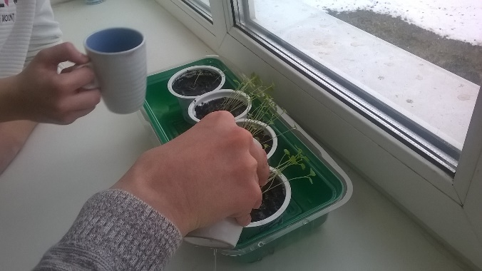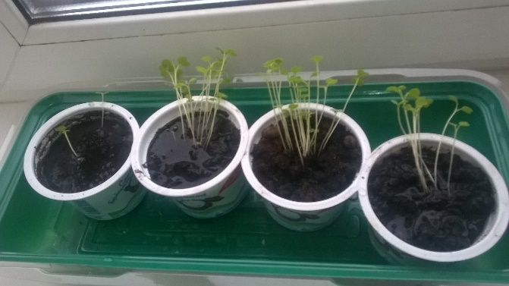
Вывод: Хотя репа и является холодостойкой культурой, семена быстрее проросли при температуре 20—23С .

Кроме того, горшочки с бесценными для нас семенами репы обозначили табличками. «Нормальное внесение» - в почву этого горшка мы добавляем оптимальное количество комплексного удобрения, необходимого для корнеплода, «Неконтролируемое» - здесь идёт работа по внесению нерегулируемого количества удобрений, использованию пестицидов и различных химикатов, «Без удобрений» - ничего не добавляется, идёт только полив и рыхление почвы. Обратим внимание, что эти горшки находятся в одинаковых условиях. Использовалось нами гранулированное удобрение «Азотно – фосфорно –калийное», растворимое в воде (2 г на 1 л воды).

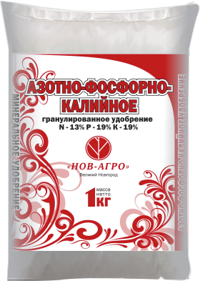
Наблюдая за растениями и фиксируя данные, мы получили следующие результаты:
Таблица 2.

Растения | 1 неделя | 2неделя | 3 неделя | 4 неделя
Без удобрений | 5 мм | 15 мм | 25 мм | 34 мм
Норм.внесение | 5 мм | 20 мм | 28 мм | 39 мм
Неконтр.внесен. | 5 мм | 22 мм | 24 мм | Погибли
Вывод: При неконтролируемом внесении удобрения проростки вытягиваются гораздо быстрее, но затем погибают.

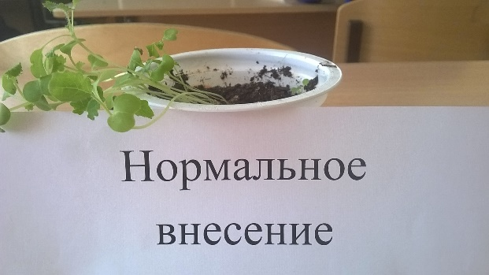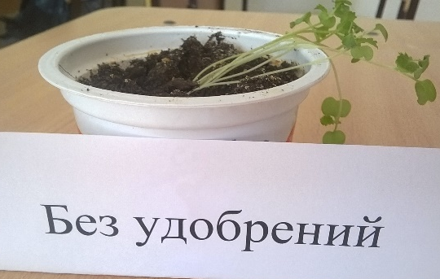

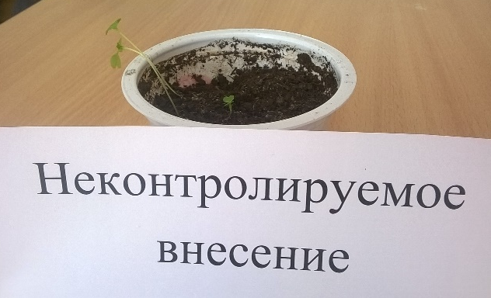
Исходя из тех результатов, которые получили мы, можно сделать вывод, что для того, чтобы вырастить такую Репку, как вырастил наш сказочный Дед, нужно
А) быть гениальным огородником;
Б) применять неизвестные современной науке методы, средства, а может быть известные, но явно не безвредные и не экологически чистые, такие как, например, ионизирующее излучение, а мы себе такого позволить не можем, ведь знаем законы экологии.
На этом основании мы считаем, что Репка, которую вырастил Дед в сказке, была несъедобна; вся его семья, съев данный корнеплод, могла нанести непоправимый вред своему здоровью. Думаем, что лучше вырастить много корнеплодов среднего размера с помощью органических удобрений, чем один сказочный.
- Заключение.
Из книг, газет и журналов мы много узнали о репе. Например, о целебных и питательных свойствах репы. Это корнеплод - ценнейший продукт питания, притом диетический. Сегодня репу незаслуженно забыли, и поддерживают традиционно только отдельные любители этой культуры. Репа была одним из первых овощей, которые удостоились пристального внимания человечества. Кроме питательных свойств, удобства хранения и простоты выращивания у репы было и ещё одно очень важное достоинство – собрание лечебных свойств. Букет полезных качеств репы применялся не только в кулинарии, но и в народной медицине. Репой не только кормились, но и лечились. Репа – продукт низкокалорийный, богатый витаминами. Репа насыщает, но не приводит к возникновению лишнего веса. Минеральные соли и эфирные масла, содержащиеся в репе, могут служить универсальным комплексом, регулирующим состояние здоровья. Неспроста появилось такое количество сказок и поговорок про репу. Наше желание вырастить репу-гигант пока не осуществилась. Поэтому мы планируем продолжить свои эксперименты по изучению влияния факторов окружающей среды на развитие и рост этого замечательного овоща, и вернуть корнеплоду былую славу.

- Список литературы:
- Бексеев Ш.Г., Алексеева Д.И. Огород. – Л.: Лениздат, 1987
- Боос Г.В. Овощи – родник здоровья. – Л.: Лениздат,1985
- Буренин В.И. Овощи. – Л.: Лениздат, 1990
- Ганичкина О. Ваш огород. – М.: Аркадия, 1997
- Ганичкина О., Ганичкин А.. Огород - круглый год. – Екатеринбург из-во Литур; 2000. – 416 с.
- Лебедева Н.Т., Тулякова А.Г. Календарь овощевода-любителя. – М.: ВиМО, 1993. – 305 с.
- Матвеев В.П., Рубцов М.И. Овощеводство. – М.: Колос, 1985
- Румянцева И. Вкусные овощи. Морковь, свекла, репа. Изд- во : Мир книги, 2008г.
- Сазонова Л.В., Пивоварова Н.С., Мантрова Э.Г. Редис, редька, репа, брюква. – Л.: Агропромиздат,1986
- Тимофеева С. Ф. Все об овощах. Морковь, свекла, редис, репа, брюква, редька. Издательство: Корпорация "Федоров". Серия: Советы огородникам. ISBN: 5-88833-010-8 (кн. 3). 1995 г.

Приложение 1.
Социологический опрос по проекту « А съедобна ли Репка?»

- Какой овощ из русских сказок наиболее вам известен?
Из 100 опрошенных
7 человек назвали лук
7 человек - огурец
20 человек - томат
66 человек назвали репу
2. Как вы думаете, какой вес имела репа, которую вырастил дед?
7 человек – 200 кг
14 человек – 1000 кг
35 человек – от 1,5 до 5 кг
35 человек – от 30 до 50 кг
8 человек – от 70 до 80 кг
3. Какие размеры мог иметь данный овощ?
21 человек – 150 см в диаметре
21 человек - 50-60 см
49 человек – 200 см
9 человек – 15 см
4. За какое время её могла съесть вся семья деда – от бабки до мышки?
35 человек – за неделю
14 человек – за 1 месяц
7 человек – за 1 день
21 человек – за 3 дня
23 человека – за 1-1,5 года
5. Каким удобрением подкармливал её дед?
Навоз – 56 человек Радиация – 9 человек
Компост – 7 человек
Селитра – 7 человек
Использовал пестициды – 21 человек
6. Какое блюдо можно приготовить из репы?
Каша – 21 человек
Пареная репа – 40 человек
Салат – 15 человек
Суп – 7 человек
Пирог – 15 человек
Рагу – 2 человека
7. За какую цену можно было бы продать Репку на аукционе Сотби?
От 100 рублей до 500 – 32 человека
От 30 до 100 долларов – 32 человека
От 1000 у. е. и выше -36 человек

Приложения 2

Фотоотчет

Подготовка к исследованию

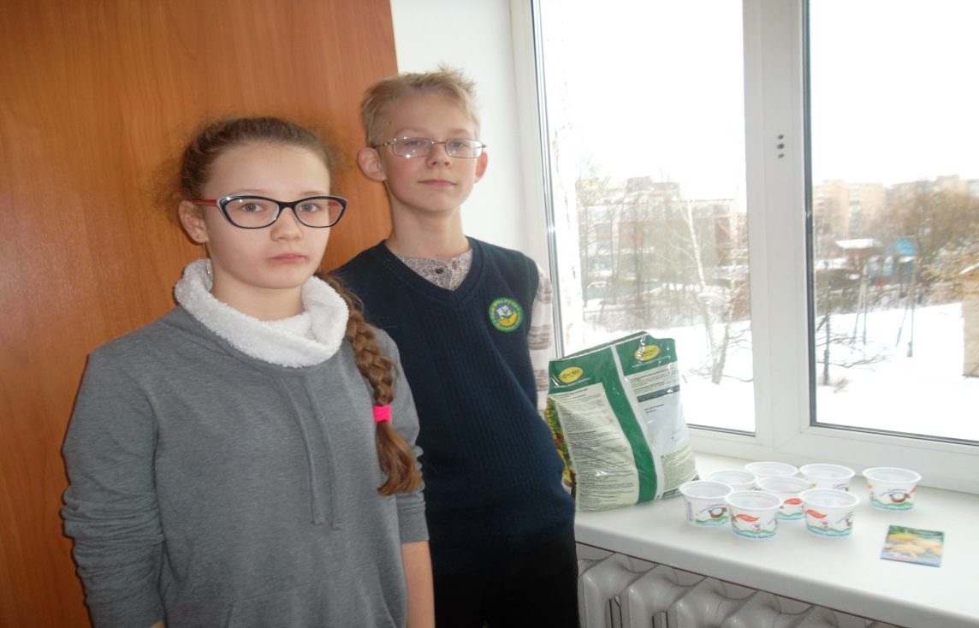

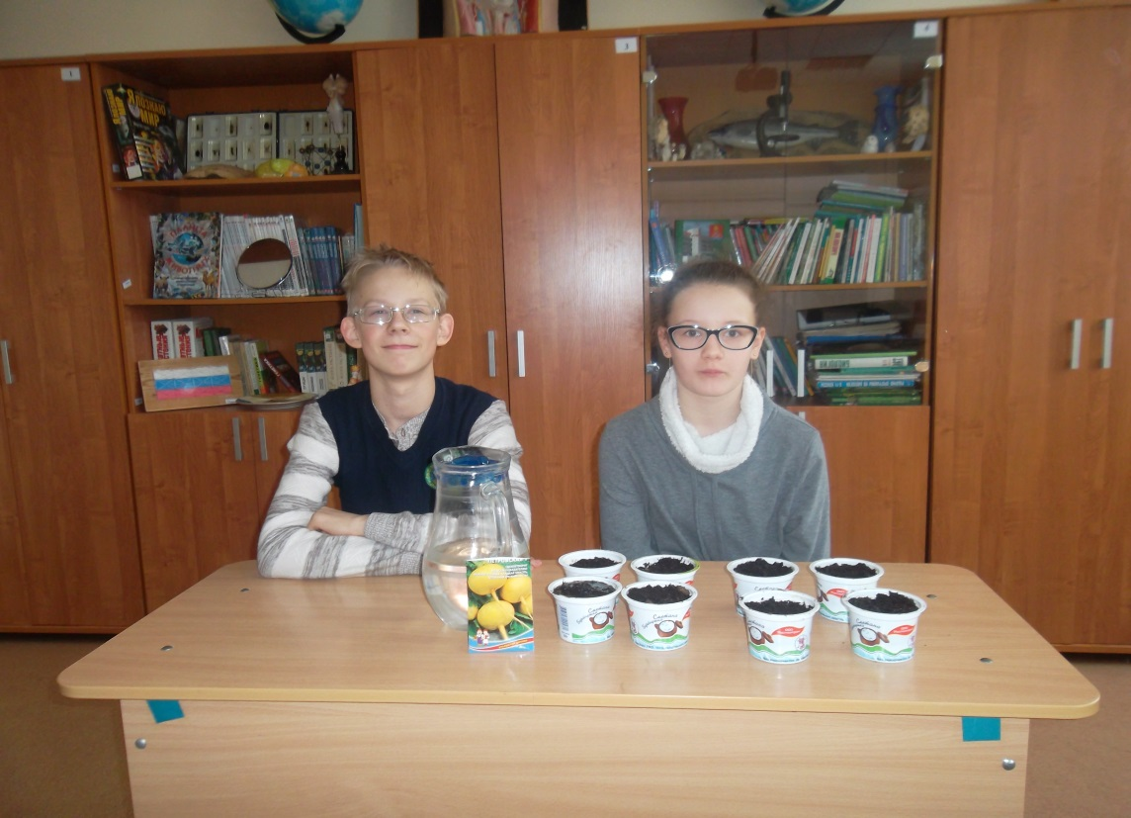

Первые результаты

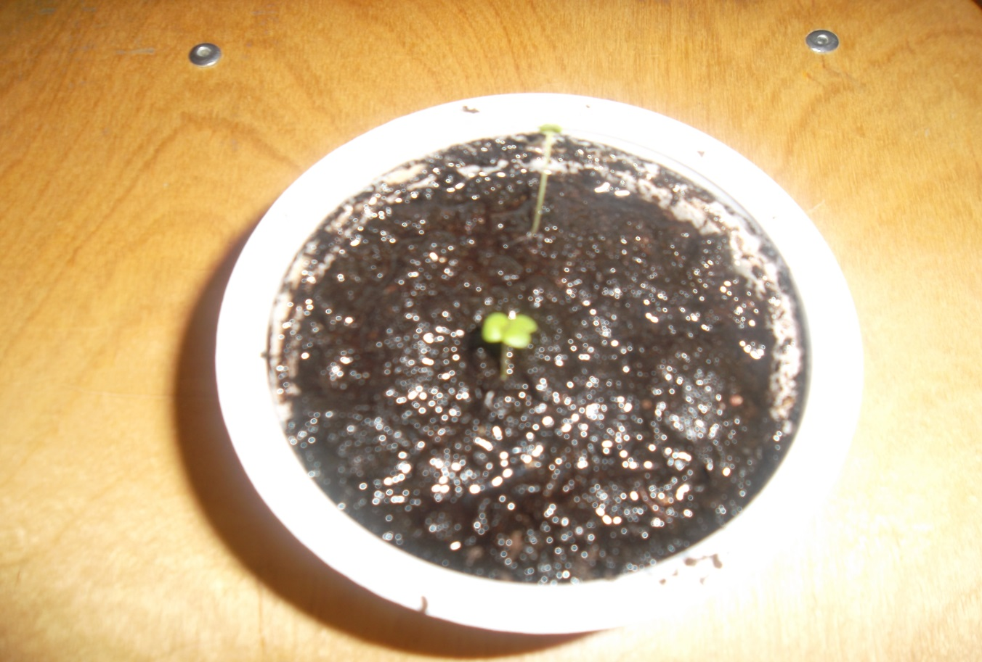

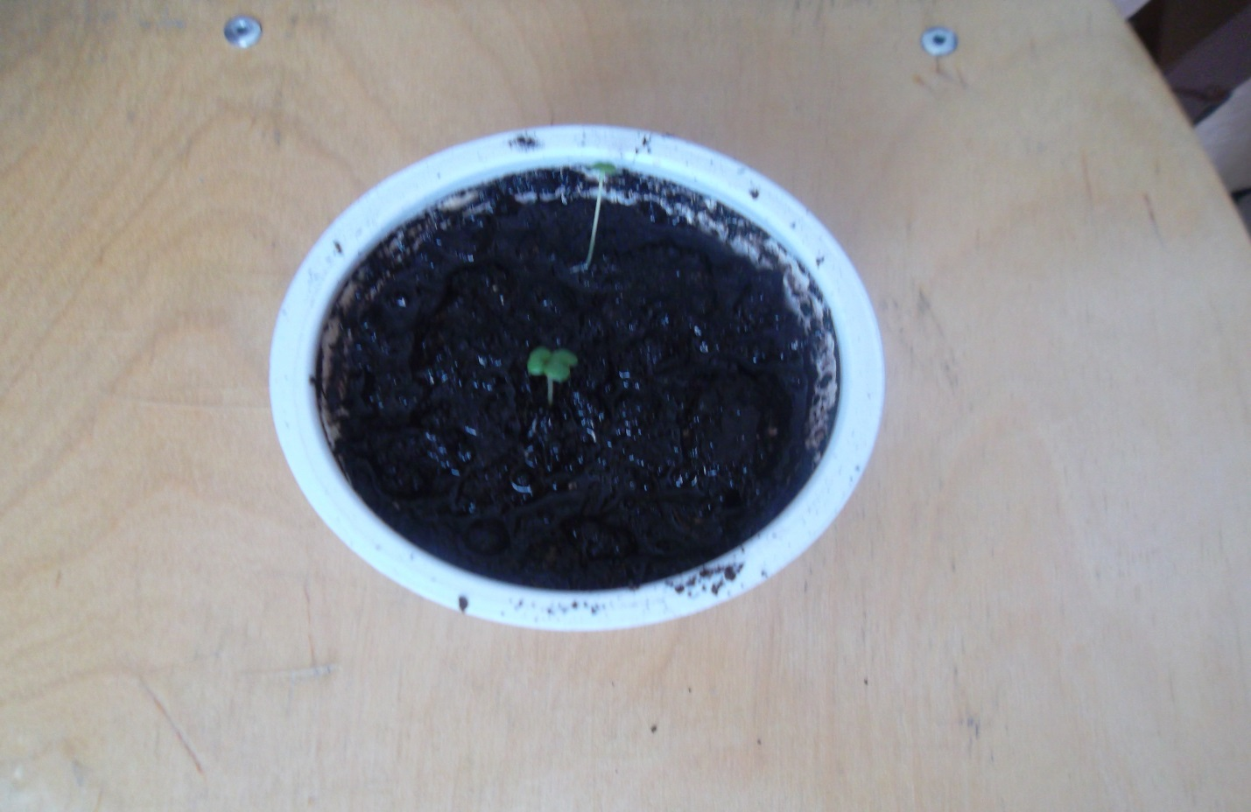

В разных условиях репа проросла не одинаково

